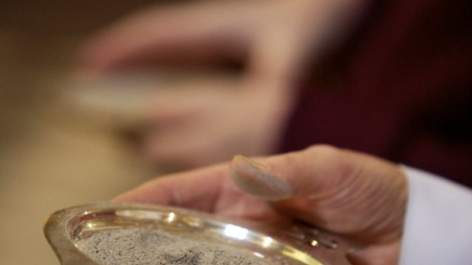

Mercredi des cendres prière

Sur mon front ou dans mes mains,
la cendre dit la terre, la terre d’où je viens,
celle que j’habite pour la changer, la transformer,
et en même temps transformer mon cœur.

Mes mains couvertes de cendres,
marquées de mon péché et de choses ratées,
devant Toi, Seigneur, je les ouvre,
pour qu’elles redeviennent capables de construire
et pour que tu en ôtes la saleté.

Mes mains crispées sur mes possessions
et mes idées toutes faites,
devant Toi, Seigneur, je les ouvre,
pour qu’elles laissent échapper mes trésors.

Mes mains, prêtes à lacérer et à blesser,
devant Toi, Seigneur, je les ouvre,
pour qu’elles redeviennent capables de caresser.

Mes mains, fermées comme des poings
de haine et de violence
devant Toi, Seigneur, je les ouvre,
Tu y déposeras la tendresse.

Mes mains se séparent de leur péché :
devant Toi, Seigneur, je les ouvre :
J’attends ton pardon.

Au creux de mes mains ou sur mon front,
la cendre pour me dire :
reviens au terre à terre de tous les jours,
sans pour autant oublier le rêve.

La trace de la cendre,
Sur mon front ou dans mes mains,
Me montre un chemin :
C’est en revenant à Dieu
Que je peux revenir à moi
et me réconcilier avec moi-même.

Anonyme

